GOSPODINJSTVO:

Sedaj pa preberi besedilo v UČ/od str. 48 do str. 51 o vrstah blaga. Nato naredi zapis v zvezek.
Vrste blaga
- Tkanine:
- Pri tkaninah se prevezujejo navpične niti, ki jih imenujemo osnova, z vodoravnimi nitmi, ki jim pravimo votek.
- Zaporedje, kako potekajo niti, imenujemo VEZAVA TKANINE: platnena, keprova, atlasova (pri vsaki vezavi nariši zraven vzorček) : 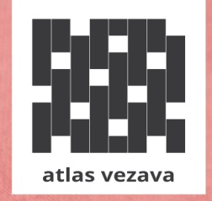

Tkanine izdelujejo na statvah.

- Pletivo: za ročno pletenje se uporablja kvačko ali dve pletilki. Oblačila imenujemo pletenine.

